Министерство цифрового развития, связи и массовых коммуникаций Российской Федерации

государственное бюджетное образовательное учреждение

высшего профессионального образования

ордена Трудового Красного Знамени

“Московский технический университет связи и информатики”

Задача №5 по дисциплине

“СИАОД”

Выполнил студент

Группы БВТ1902

Магомедов А.М.

Москва 2021

**Оглавление**

1. Задание на лабораторную работу 3

2. Листинг программы 3

3. Вывод 4

# Задание на лабораторную работу

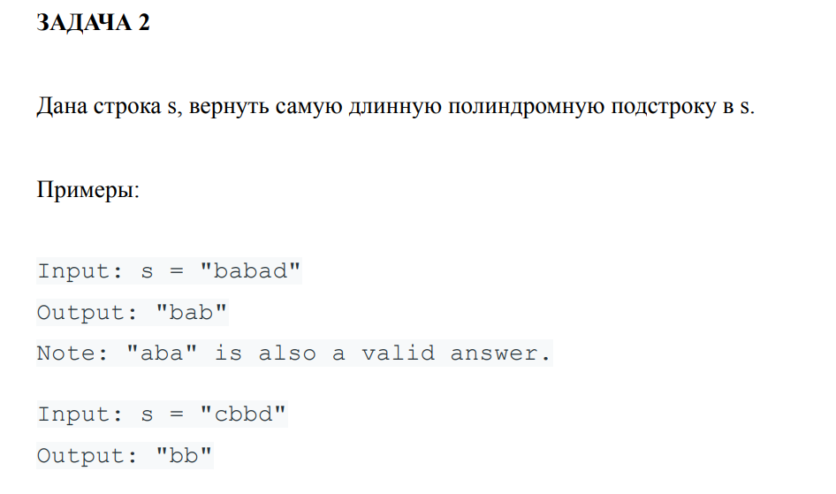

# Листинг программы

package Koursovaya;  
  
import java.util.Scanner;  
  
public class StringSecond {  
 public static void main(String[] args) {  
 //запрашиваем входные данные  
 Scanner s = new Scanner(System.*in*);  
 System.*out*.println("Введите строку:");  
 String str1 = s.nextLine();  
 *ex2*(str1);  
 }  
  
 public static void ex2(String str1) {  
  
 String sub_max = "";//самая длинная подстрока-полиндром  
 for (int k=0;k<str1.length();k++) {//определяем с какой позиции начинать  
 String sub = "";//текущая подстрока  
 for (int i = k; i < str1.length(); i++) {//добавляем следующие буквы в наше слово  
 sub += str1.charAt(i);  
 if ((sub.equals(*Palindrom*(sub)))) {//если слово палиндром, то запоминаем его  
 if (sub.length() > sub_max.length())//если слово длиннее текущего палиндрома  
 sub_max = sub;  
 }  
 }  
 }  
 System.*out*.println(sub_max);  
  
 //основная работа  
  
 }  
 public static String Palindrom (String s){//проверка на палиндром  
 String sub = "";  
 for(int i=(s.length()-1);i>=0;i--){  
 sub+=s.charAt(i);  
 }  
 return sub;  
 }  
}

# Вывод

Мы написали программу, которая возвращает самую длинную палиндромную подстроку в строке.